**Урок 2. Виды, разрезы.   
Изделие Опора вала**

**Построение главного вида**

Убираем вспомогательные линии в скрытые слои

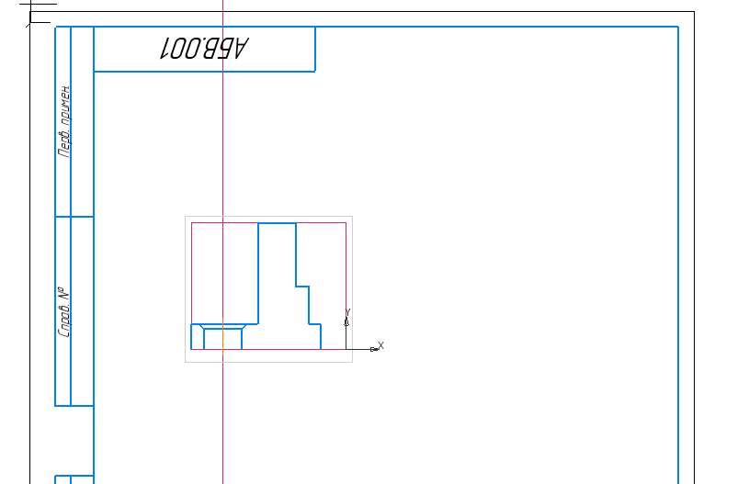

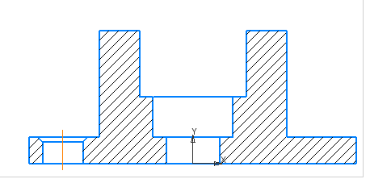

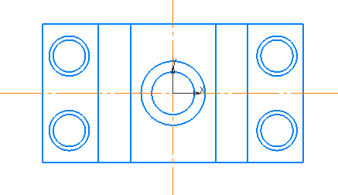

**Вставка символов в размерную надпись**

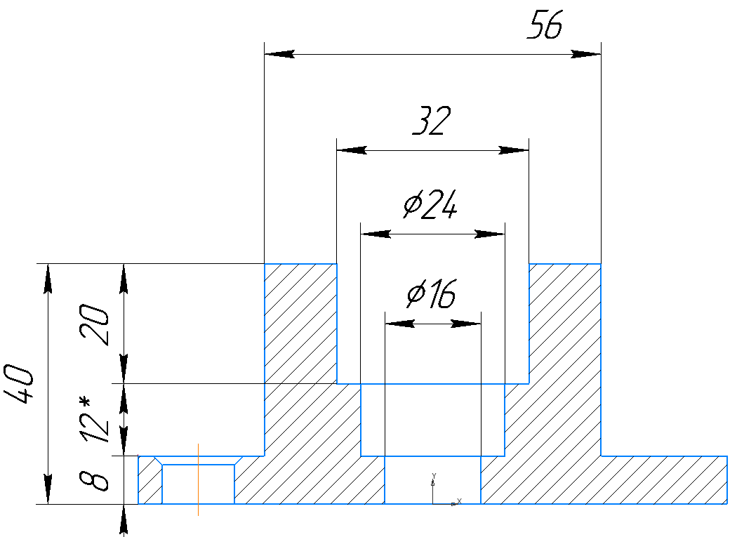

**Построение выносного элемента**

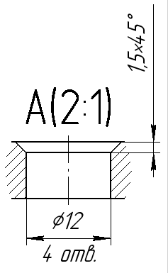

**Построение линии ступенчатого разреза, обозначение базы, обозначение допуска формы**

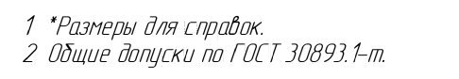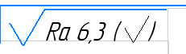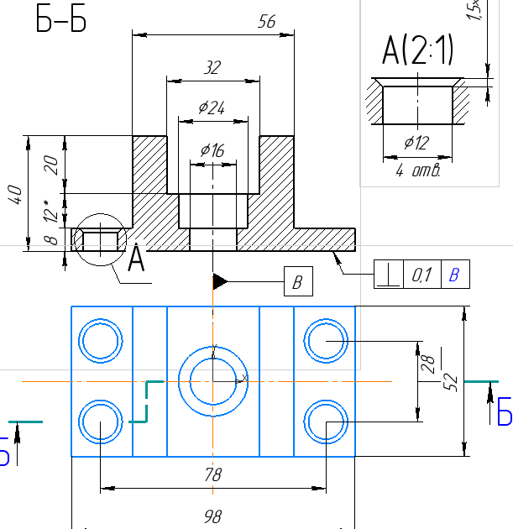

**Обозначение маркировки**

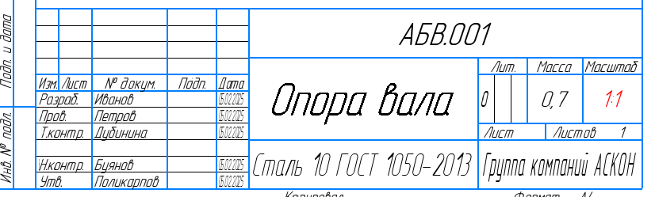

**Построение произвольных видов на основе модели.   
Разрез-сечение**

